РЕЕСТ СУВЕНИРНОЙ ПРОДУКЦИИ
№ п/п | Наименование сувенирной продукции | Полное наименование производителя сувенирной продукции (контактные данные, e-mail) | Описание сувенирной, в том числе авторских прав | Изображение сувенирной продукции в формате «jpeg»
 | Брелока  «Сувенирные бурочки» | - Брандаусова Тайна Сидоровна  с/т89822064266  - Казамкина Наталья Даниловна  с/т  - Иуси Ольга Владимировна  с/т89822205583  ХМАО-Югра, Нижневартовский район, с. Варьеган | В изготовлении сувенира используют любые кусочки меха, допускается использование искусственного меха, бисера, полоски сукна.  «Сувенирные бурочки», в путешествиях и деловых поездках чтоб вам неизменно сопутствовала удача, потратьте немного времени и вложите в неё монету. | 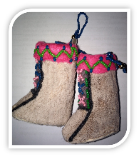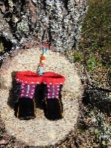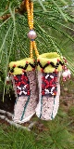  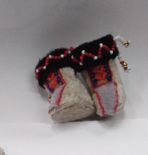
 | Подвеска с национальным узором | - Айваседа Екатерина Романовна  с/т89825326183  - Лейкова Лариса Семеновна  с/т89825225287  - Айваседа Наталья Романовна  4.Карымова Тайна Юрьевна  с/т89825304037  ХМАО-Югра, Нижневартовский район, с. Варьеган | Подвеска с национальным узором изготовлена из кусочков сукна с применением бисера для обшивки узора | 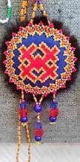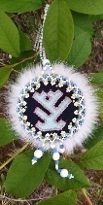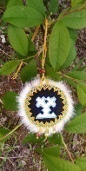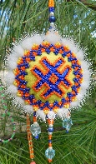  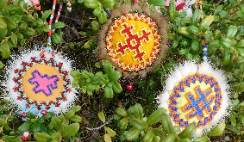
 | Панно «Лягушка» | - Казанжи Юлия Антоновна  с/т89505286238  - Казамкина Лариса Антоновна  с/т89505215675  ХМАО-Югра, Нижневартовский район, с. Варьеган | Традиционный узор «Лягушка», оберег для женщин, оберегающий и охраняющий домашний очаг.  Символ материнства и детства.  Она способна подарить семейное счастье. | 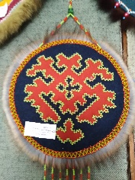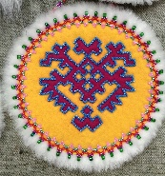
 | Подвеска «Солнышко» | 1.Айваседа Екатерина Романовна  с/т89825326183  2.Лейкова Лариса Семеновна  с/т89825225287  3.Айваседа Наталья Романовна  4.Казамкина Наталья Даниловна  с/т 89125380279  ХМАО-Югра, Нижневартовский район, с. Варьеган | Подвеска «Солнышко» выполнены из бисера, меха норки и сукна. Подвеска «Солнышко»  Оберег для здоровья и благополучия. | 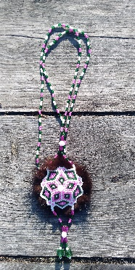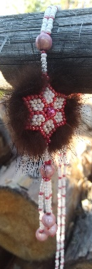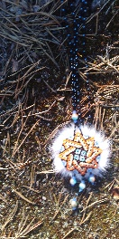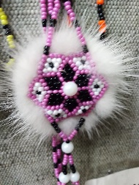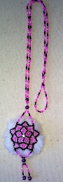
 | Сувенирная игольница «Глухарка сна» | 1.Казанжи Юлия Антоновна  с/т89505286238  2.Казамкина Лариса Антоновна  с/т89505215675  ХМАО-Югра, Нижневартовский район, с. Варьеган | Сувенирная игольница «Глухарка сна» хранительница сна и здоровья ребенка. | 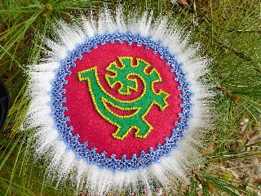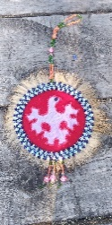
 | Подвеска «Язык карася» | 1.Казанжи Юлия Антоновна  с/т89505286238  2.Казамкина Лариса Антоновна  с/т89505215675  ХМАО-Югра, Нижневартовский район, с. Варьеган | Подвеска, кулон  «Язык карася» оберег от сквернословия. | 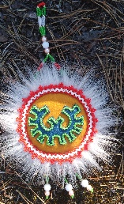
 | Меховой мужской мешочек | 1.Василькова Елизавета Даниловна  с/т89825416318  2.Брандаусова Тайна Сидоровна  89822064266  3.Пяк Елена Даниловна  ХМАО-Югра, Нижневартовский район, с. Варьеган | Традиционный меховой мужской мешочек.  Традиционный меховой мешочек обшитый бисером. | 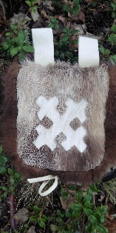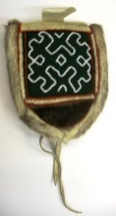
 | Сувенир магнит | 1.Айваседа Екатерина Романовна  с/т 89825326183,  2.Казамкина Тамара Романовна  3.Казамкина Анастасия Романовна  ХМАО-Югра, Нижневартовский район, с. Варьеган | Сувениры магниты ручной работы с использованием натурального меха оленя, белки, норки. | 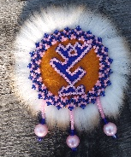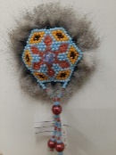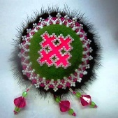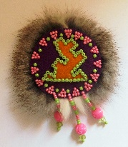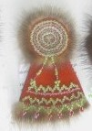
 | Традиционный бубен | 1.Сардаков Константин Михайлович  с/т 89825156347,  2.Покачев Алексей  с/т89825026567  Сопочин Виктор Леонидович  с/т89821496360  ХМАО-Югра, Нижневартовский район, с. Варьеган | Традиционный бубен выполнен из кожи оленя. | 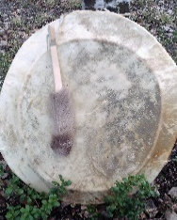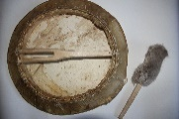
 | Стилизованные сумочки | 1.Иуси Ольга Владимировна  с/т89822205583  2.Казамкина Наталья Даниловна  3.Айваседа Наталья Романовна  4.Айваседа Полина Алевна  5.Колесникова Ирина Алексеевна  6.Карымова Тайна Юрьевна  ХМАО-Югра, Нижневартовский район, с. Варьеган | Стилизованные сумочки выполнены из кусочков сукна обшиты бисером и орнаментированы традиционным орнаментом «Солнце». | 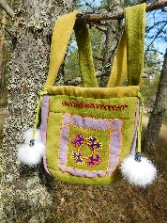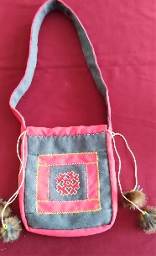  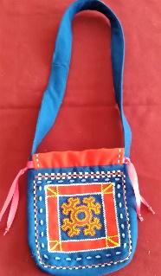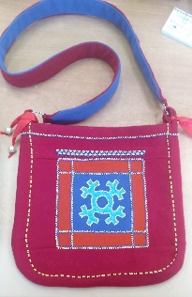
 | Традиционная меховая сумка | Сопочина Марина Викторовна  с/т89825113158  ХМАО-Югра, Нижневартовский район, с. Варьеган | Традиционная меховая сумка сшита из лбов оленя, украшена бисером | 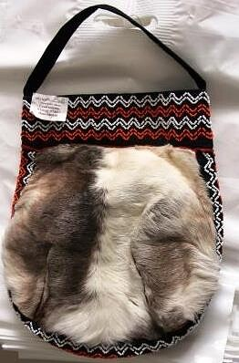
 | Берестяной чум со стилизованной сувенирной куклой | 1. Казанжи Юлия Антоновна  с/т89505286238  ХМАО-Югра, Нижневартовский район, с. Варьеган | Каркас чума выполнен из бересты прошит кожей оленя, сувенирная безликая кукла орнаментирована и обшита бисером. | 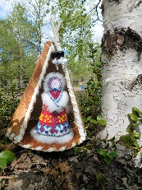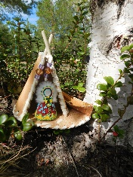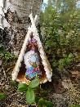
 | Орнаментированный чум из ткани с тремя сувенирными куклами. | 1.Казамкина Лариса Антоновна  с/т89505215675  ХМАО-Югра, Нижневартовский район, с. Варьеган | Каркас чума выполнен из веточек черемухи, покрытие чума из материи орнаментирован традиционным узором «кедровая шишка». Внутри импровизированного жилища разложились безликие куклы-семья и маленький ребенок в традиционной люльке. | 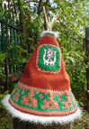
 | Орнаментированная коробка | 1.Сухих Ирина Анатольевна  ХМАО-Югра, Нижневартовский район, с. Варьеган | Сувенирная коробочка основа состоит из картона, обклеена тканью и орнаментирована ажурной лентой и национальным узором «Глухарка сна» | 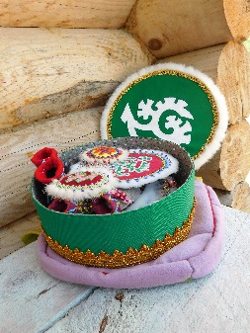
 | Меховая обувь:  Домашние тапочки. | 1.Тырлина Капитолина Николаевна,  с/т89821563441  2.Айваседа Елена Федоровна  с/т 89825034677  ХМАО-Югра, Нижневартовский район, с. Варьеган | Меховая обувь: домашние тапочки, изготовлены из меха оленя, подошва на войлоке. | 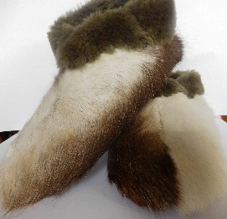
 | Орнаментированная сувенирная подушка. | 1.Иуси Ольга Владимировна с/т89822205583 ,  2. Айваседо Валентина Топовна  ХМАО-Югра, Нижневартовский район, с. Варьеган | Сувенирная подушка орнаментирована традиционными национальными орнаментами обшитыми бисером. | 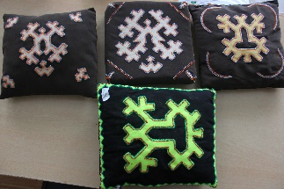
 | Сувенирная кукла. | 1.Казамкина Агафья Дмитриевна  с/т 89224161539 ,  2.Тырлина Капитолина Николаевна  с/т 89821563441  3.Айваседа Елена Федоровна  89825034677  4.Казамкина Наталья Даниловна.  ХМАО-Югра, Нижневартовский район, с. Варьеган | Безликая сувенирная кукла орнаментирована ажурной лентой и обшита бисером. | 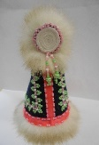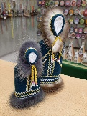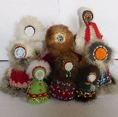
 | Тарелка выполненная акриловыми красками. | 1.Ражина Людмила Федоровна  ХМАО-Югра, Нижневартовский район, с. Варьеган | Роспись тарелок акриловыми красками | 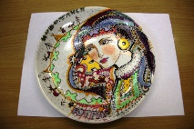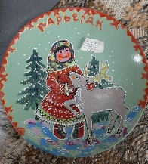
 | Традиционная кукла.  (Мужчина, женщина) | 1.Брандаусова Тайна Сидоровна  89822064266  ХМАО-Югра, Нижневартовский район, с. Варьеган | Традиционная кукла мужчина, женщина комплект выполнены из сукна, меха и бисера.  Традиционные куклы обезличенные,  т. к. считается что туда может вселиться злой дух. | 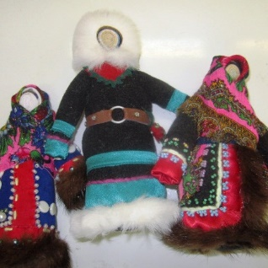
 | Головоломка «перегони оленя» | 1.Сардаков Константин Михайлович  ХМАО-Югра, Нижневартовский район, с. Варьеган | Головоломка выполнена с кости рога оленя с использованием покупной бечевки(веревки). | 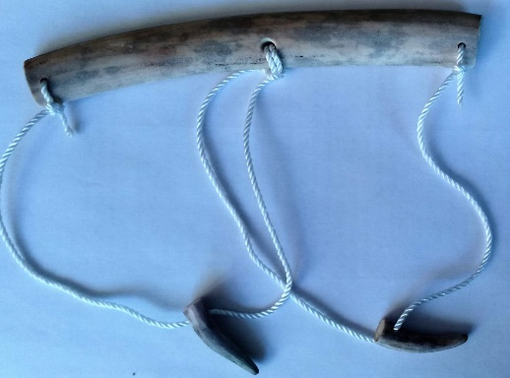
 | Головоломка «перегони оленя» | Купландеев Валентин Яковлевич  ХМАО-Югра, Нижневартовский район, с. Варьеган | Головоломка выполнена с дерева с использованием покупной бечевки (веревки) | 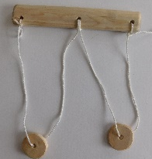
 | Традиционная национальная кукла в паре. | 1.Айваседа Елена Федоровна.  с/т89825034677  2.Карымова Тайна Юрьевна  с/т89825304037  ХМАО-Югра, Нижневартовский район, с. Варьеган | Традиционная национальная кукла в паре выполнена из сукна, ситца и обшита нитками х/б и бисером.
 | Традиционная ненецкая кукла | 1.Пяк Елена Даниловна  с/т89825594347  ХМАО-Югра, Нижневартовский район, с. Варьеган | Традиционная ненецкая кукла выполнена из клюва водоплавающей дикой утки, сукна, обшита мехом и бисером. | 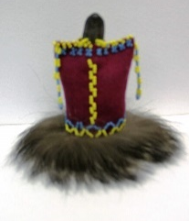
 | Традиционная меховая безликая кукла | 1.Васильеова Елизавета Даниловна  2.Казамкина Полина Васильевна  ХМАО-Югра, Нижневартовский район, с. Варьеган | Традиционная меховая безликая кукла выполнена из кусочков меха оленя и сукна. | 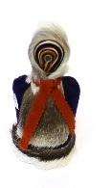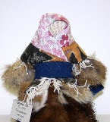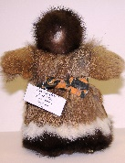
 | Чехол для сотового телефона | Казанжи Юлия Антоновна  с/т89505286238  ХМАО-Югра, Нижневартовский район, с. Варьеган | Чехол для сотового телефона выполнен из сукна орнаментирован традиционным орнаментом «Глухарка сна», обшит бисером. | 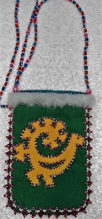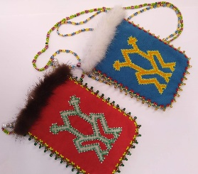
 | Меховой чум | Лейкова Лариса Семеновна  с/т89825225287  ХМАО-Югра, Нижневартовский район, с. Варьеган | Макет чума обтянут шкурой оленя дополнен безликой сувенирной куклой и подвеской с традиционным орнаментом. | 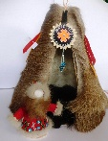
 | Традиционная обувь Бурки | 1.Айваседа Елена Федоровна  2.Тырлина Капитолина Николаевна  3.Иуси Ульяна Филипповна  4.Брандаусова Тайна Сидоровна  89822064266  5.Сардакова Антонида Ефимовна  6.Контерова Вера Иосифовна.  ХМАО-Югра, Нижневартовский район, с. Варьеган | Традиционная меховая обувь бурки сшиты ручным способом из лап оленя, существует вариант украшения обуви бисером.  Обувь сшита на войлочной подошве. | 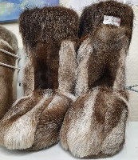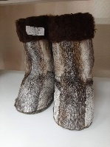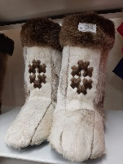  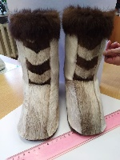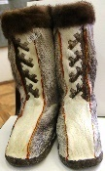
 | Ожерелья из бисера | Казамкина Лариса Антоновна  с/т89505215675  ХМАО-Югра, Нижневартовский район, с. Варьеган | Ожерелья из бисера. Ручная работа | 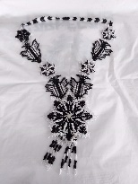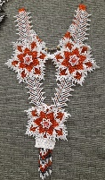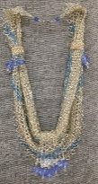
 | Традиционная мужская сумочка | 1.Брандаусова Тайна Сидоровна  с/т89822064266  2.Лейкова Лариса Семеновна  с/т89825225287  ХМАО-Югра, Нижневартовский район, с. Варьеган | Традиционная мужская сумочка из сукна обшитая бисером | 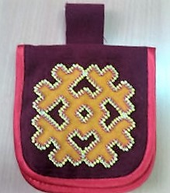
 | Органайзер | Брандаусова  Тайна Сидоровна  с/т89822064266  ХМАО-Югра, Нижневартовский район, с. Варьеган | Органайзер ручной работы из дерева береза и сувенирная безликая кукла. | 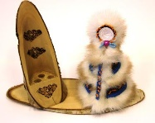
 | Чехол для ножниц | Казамкина Наталья Даниловна  с/т89822064266 | Чехол для ножниц выполнен из сукна, бисера и меха. | 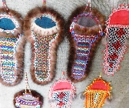
 | Традиционная тряпичная кукла «Богатство» | МКУ «Краеведческий музей имени Т. В. Великородовой». Мастер – Иванова Людмила Борисовна  8(3466) 213524  vmuseum@yandex.ru | Кукла «Богатство»  (столбушка с детками)  Считалось, что большое количество детей ведет к процветанию рода, а значит, в доме, где много работников, всегда будет достаток. Эту куклу ставят в доме где-нибудь повыше, на шкафу и не дают в руки никому чужому.  Размер: 25 см.  Цена: 300 руб. | 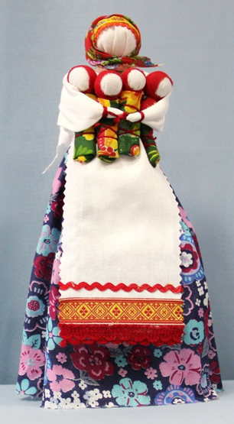
 | Традиционная тряпичная кукла «Неразлучники» | МКУ «Краеведческий музей имени Т. В. Великородовой». Мастер – Иванова Людмила Борисовна  8(3466) 213524  vmuseum@yandex.ru | Куклу изготавливала свекровь накануне свадьбы сына, потому что невестка после свадьбы жила в доме родителей мужа и свекровь была больше всех заинтересована в сохранении крепкой семьи. После свадьбы куклу подвешивали над печью, и она «охраняла» семью от ссор и размолвок.  Размер: ширина 27 см, длина 16,5 см.  Цена: 250 руб. | 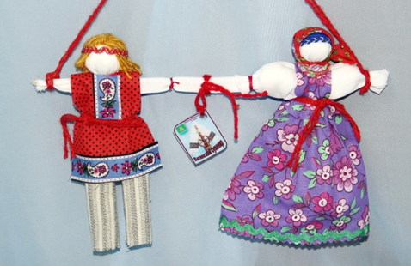
 | Традиционная тряпичная кукла «Травница» | МКУ «Краеведческий музей имени Т. В. Великородовой». Мастер – Иванова Людмила Борисовна  8(3466) 213524  vmuseum@yandex.ru | Куклу изготавливается из одежды здоровых людей, в «юбочке» сбор из 7 трав, которые должны помочь успокоить ребенка или заснуть взрослому человеку, который течении дня очень много трудился.  Размер:17,5 см  Цена: 350 руб. | 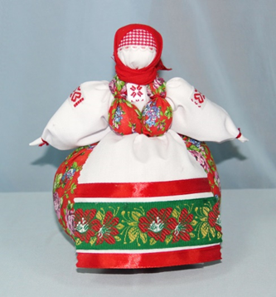
 | Сувенирные валенки  (выполнены в технике мокрого войлоковаляния) | МКУ «Краеведческий музей имени Т. В. Великородовой». Мастер – Иванова Людмила Борисовна  8(3466) 213524  vmuseum@yandex.ru | Валенки в Сибири всегда были самой важной обувью и всегда считались символом благополучия. Если в семье есть на каждого члена семьи валенки, значит семья живет в достатке  Размер: 5,5 см.  Цена: 250 руб. | 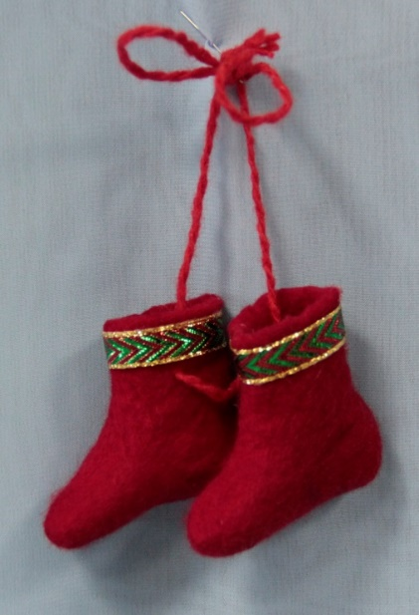
 | Традиционная тряпичная кукла «Женское счастье» | МКУ «Краеведческий музей имени Т. В. Великородовой». Мастер – Иванова Людмила Борисовна  8(3466) 213524  vmuseum@yandex.ru | Куклу изготавливала женщина, которая ей помогала в сложных жизненных ситуациях. Длинная коса объединяла её с силами земли  Размер: 9 см.  Цена: 200 руб. | 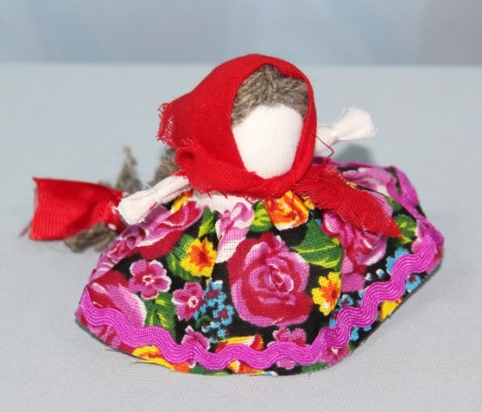
 | Традиционная тряпичная кукла «филипповка» (многоручка) | МКУ «Краеведческий музей имени Т. В. Великородовой». Мастер – Иванова Людмила Борисовна  8(3466) 213524  vmuseum@yandex.ru | Кукла «филипповка» (многоручка)  Куклу изготавливала мать невесты- тёща для того, чтобы её дочери хватало сил выполнить все работы по хозяйству в доме жениха.  Размер: 22 см  Цена: 250 руб. | 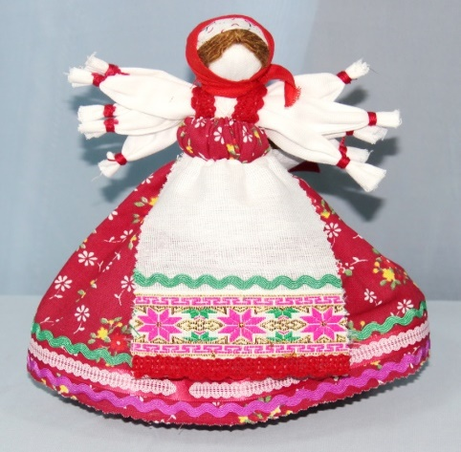
 | Традиционная тряпичная кукла «Колокольчик» | МКУ «Краеведческий музей имени Т. В. Великородовой». Мастер – Иванова Людмила Борисовна  8(3466) 213524  vmuseum@yandex.ru | Кукла добрых вестей (вепская кукла)  Куклу вешают перед дверью или над дверью, чтобы она не впускала в дом плохие вести (неурожай, война или смерть близких).  Размер: 17,5 см.  Цена: 300 руб. | 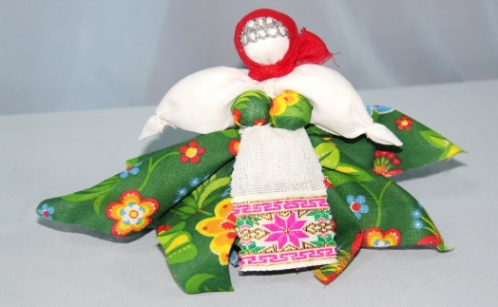
 | Женский набор, шарф и варежки, изготовленные в технике мокрого войлоковаляния | МКУ «Краеведческий музей имени Т. В. Великородовой». Мастер – Иванова Людмила Борисовна  8(3466) 213524  vmuseum@yandex.ru | Цена: 2000 руб.  Размер: длина 1,5  ширина 30 см | 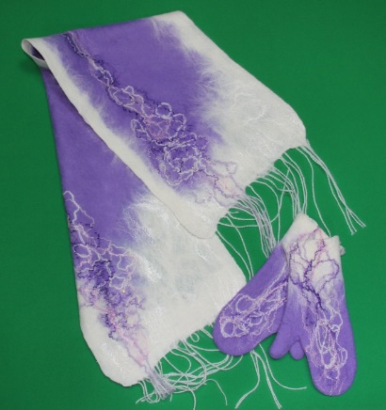
 | Новогодний подарочный набор: кукла «Богатство», кукла «Женской счастье», сувенирные валенки. | МКУ «Краеведческий музей имени Т. В. Великородовой». Мастер – Иванова Людмила Борисовна  8(3466) 213524  vmuseum@yandex.ru | Цена: 800 руб.  Размер: Кукла «женское счастье» 9 см  Кукла «Богатство» 25 см  Сувенирные валенки 5,5 см | 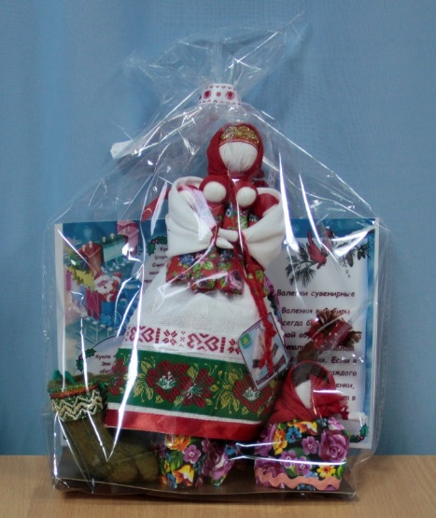
37 | Берестяной чум с куклой |  |  | Мастер – Казанжи Юлия Антоновна  Тел. 89505286238 | Чум с куклой.  Материал: Чум - береста, ровдуга, тальник. Кукла – сукно, нитки, бисер, мех  Традиционное жилище ханты, символ богатого процветающего дома, приносит тепло и уют.  Размер товара: высота 12 см, длина 7 см. | 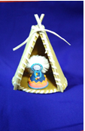
38 | Берестяной чум |  |  | Мастер: Яскевич Лидия Ивановна  Тел. 89923580475 | Чум.  Материал: Чум - береста, ровдуга, тальник.  Традиционное жилище ханты, Символ богатого процветающего дома, приносит тепло и уют.  Размер: высота 10 см. | 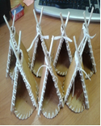
39 | Берестяная корзинка. |  |  | Мастер: Уколова Татьяна Семёновна  Тел. 89505246948 | Берестяная корзинка.  Материал: Береста, корень кедра, тальник  Предназначена для хранения различной мелочи (ниток, ягод)  Размер: высота 25 см, длина 20 см. | 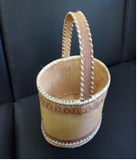
40 |  |  |  | Мастер: Уколова Татьяна Семёновна  Тел. 89505246948 |  | 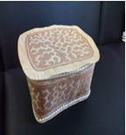
41 |  |  |  | Мастер: Прасина Светлана Федоровна п.Корлики |  | 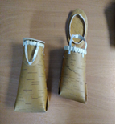
42 | Берестяной короб с крышкой. |  |  | Мастер: Покаева Галина Котевна  П.Агна | Берестяной короб с крышкой.  Материал: Береста, корень кедра, тальник  Короб предназначен для хранения различной мелочи или продуктов питания  Размер: высота 15 см, длина 11 см. | 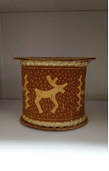
43 | Берестяной короб |  |  | Мастер: Яскевич Лидия Ивановна  Тел. 89923580475 | Берестяной короб.  Материал: Береста, корень кедра, тальник  Короб предназначен для хранения различной мелочи или продуктов питания  Размер: высота 17 см, длина 11 см. | 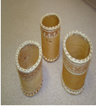
44 | Берестяная куженька. |  |  | Мастер: Яскевич Лидия Ивановна  Тел. 89923580475 | Берестяная куженька.  Материал: Береста, корень кедра, тальник  Короб предназначен для хранения продуктов питания  Размер: высота 9 см, длина 20 см. | 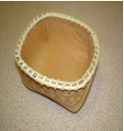
45 | Кукла- мужчина в малице. |  |  | Мастер: Атаманюк Сайра Сайретдиновна Тел. 89088988410 | Кукла- мужчина в малице.  Материал: Ткань сукно, ситец, нитки, мех.  Традиционная сувенирная кукла – мужчина Аганских ханты  Размер: высота 15 см | 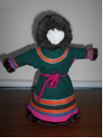
46 | Кукла в национальном саке. |  |  | Мастер: Атаманюк Сайра Сайретдиновна Тел. 89088988410 | Кукла в национальном саке.  Материал: Ткань сукно, ситец, бисер, мех.  Значение: Традиционная сувенирная кукла Аганских ханты  Размер: высота 15 см | 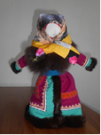
47 | Пупок-Подвеска |  |  | Мастер: Яскевич Лидия Ивановна  Тел. 89923580475 | Пупок-Подвеска.  Материал: Бисер  Символизирует духовную связь матери и ребенка. Оберегает от злых духов  Размер: диаметр 5 см. | 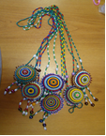
48 | Национальная игольница |  |  | Мастер: Яскевич Лидия Ивановна  Тел. 89923580475 | Национальная игольница.  Материал: Ткань сукно, ситец, бисер, косточка Утки  косточка Утки предназначена для хранения сухожильных нитей  Игольница предназначена для хранения игл  Размер: диаметр 17 см | 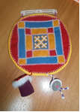
49 | Деревянные ножны |  |  | Мастер: Пельментиков Анатолий Егорович  Тел. 89519785925 | Деревянные ножны и нож с ручкой из дерева. Рублей  Материал: Дерево кедр, кожа, металл  Размер: длина 23 см | 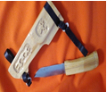
50 | Деревянная салфетница |  |  | Мастер: Кельмин Денис Михайлович  Тел. 89505066067 | Деревянная салфетница.  Материал: Дерево  Описание: Предназначена для хранения салфеток на столе.  Размер товара: высота 12см, ширина 10см. | 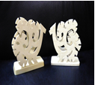
51 | Деревянная лопатка. |  |  | Мастер: Нагаев Владимир Дмитриевич  Тел. 89527019360 | Деревянная лопатка.  Материал: Дерево кедр, ровдуга  Описание: Предназначена для отбивки снега с бурок.  Размер товара: высота 43см, ширина 10см. | 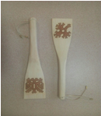
52 | Музыкальный инструмент «Нарс-Юх» |  |  | Мастер: Пельментиков Анатолий Егорович  Тел. 89519785925 | Музыкальный инструмент «Нарс-Юх»  Материал: дерево кедр  Размер: длина 97 см, ширина 14 см | 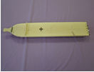
53 | Магнит «Олень» |  |  | Мастер: Нагаев Владимир Дмитриевич  Тел. 89527019360 | Магнит «Олень»  Материал: дерево-кедр  Символ удачи, богатства, достатка  Размер: высота 9 см | 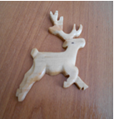
54 | Панно «Медвель» |  |  | Мастер: Лейкова Лариса Семёновна  П.Варьеган | Орнамент «Медведь» мужской. Обозначает сила мужество, стойкость, защищенность. | 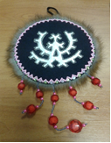
55 | Панно «Лягушка» |  |  | Мастер: Лейкова Лариса Семёновна  П.Варьеган | Орнамент «Лягушка» Женский оберег | 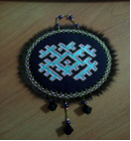
56 | Панно «Глухарка» |  |  | Мастер: Лейкова Лариса Семёновна  П.Варьеган | Орнамент «Глухарка» Детский оберег | 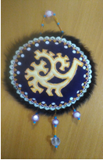
57 | Корневатик. |  |  | Мастер: Яскевич Лидия Ивановна  Тел. 89923580475 | Корневатик.  Материал: Корень кедра, ровдуга  Предназначена для хранения продуктов питания, ниток и др.  Размер: высота 9 см, ширина 12 см | 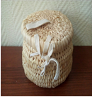
58 | Циновка из камыша |  |  | Мастер: Крюкова Олеся Ефимовна  Тел 89527052842 | Циновка из камыша.  Материал: Камыш, нитки  Размеры: ширина 127см длина 136см | 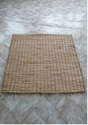
59 | Композиция «Облас с веслом». |  |  | Мастер: Кельмин Денис Михайлович  Тел. 89505066067 | Композиция «Облас с веслом».  Материал: дерево Береза  Размеры: Высота 10 см  Длина 17см  Ширина 8 см | 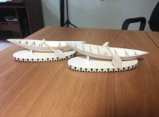
60 | Мужской ремень |  |  | Мастер: Пельментиков Анатолий Егорович  Тел. 89519785925 | Сумка мужская поясная в комплетке к ремню. Материал: Сумка мужская суконная. Ремень: ровдуга, дерево кедр | 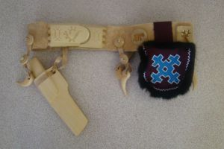
61 | Маска «Шаман» |  |  | Мастер: Пельментиков Анатолий Егорович  Тел. 89519785925 | Маска «Шаман»  Материал: Дерево кедр, тесьма  Размер: высота 25 см, ширина 18 см | 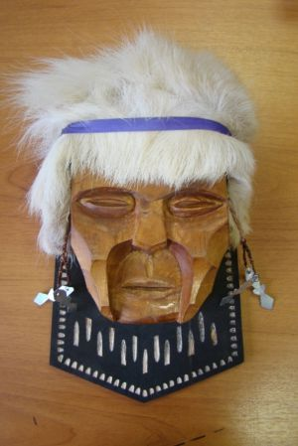
62 | Национальная зимняя мужская малица |  |  | Мастер: Уколова Татьяна Семёновна  Тел. 89505246948 | Национальная зимняя мужская малица.  Малица зимняя мужская с подкладом из искусственного черного меха, ткань сукно синего цвета, капюшон мех выдры, рукавицы из оленьих лап  Размер: 52-54 | 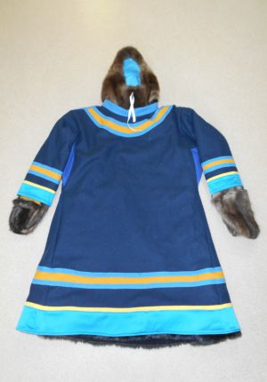
63 | Национальная мужская малица. |  |  | Мастер: Атаманюк Сайра Сайретдиновна Тел. 89088988410 | Национальная мужская малица.  Материал: Ткань сукно, тесьма  Размер: 50-52 | 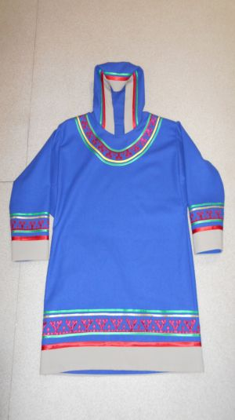
64 | Национальное детское платье |  |  | Мастер: Атаманюк Сайра Сайретдиновна Тел. 89088988410 | Национальное детское платье.  Материал: Ткань Габордин, тесьма | 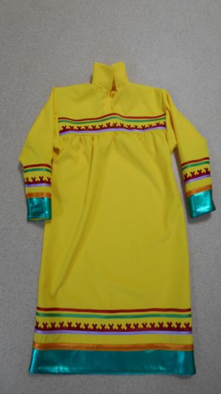
65 | Национальный бисерный нагрудник. |  |  | Мастер: Уколова Татьяна Семёновна  Тел. 89505246948 | Национальный бисерный нагрудник. Материал: бисер. Нагрудное украшение. Размер: высота 17 см | 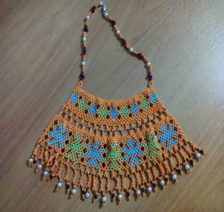
66 | Национальный бисерный наголовник |  |  | Мастер: Крюкова Олеся Ефимовна  Тел 89527052842 | Национальный бисерный наголовник.  Материал: бисер, мех  Головное украшение  Размер: высота 4 см | 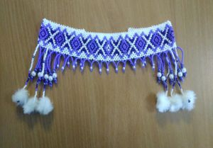
67 | Меховые мужские бурки, |  |  | Мастер: Уколова Татьяна Семёновна  Тел. 89505246948 | Меховые мужские бурки,  Материал: Олений мех, ткань сукно, искусственный мех  44 размер | 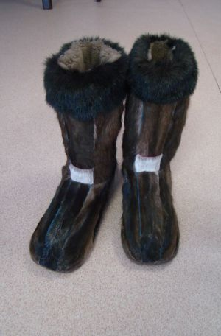
68 | Меховые женские бурки |  |  | Мастер: Уколова Татьяна Семёновна  Тел. 89505246948 | Меховые женские бурки  Материал: Олений мех, бисер, ткань сукно, искусственный мех  38 размер | 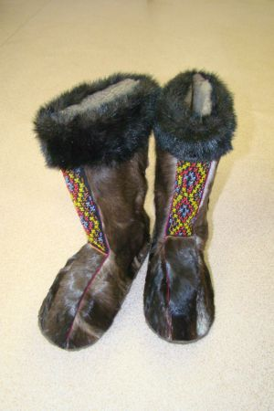
69 | Меховые тапочки |  |  | Мастер: Атаманюк Сайра Сайретдиновна Тел. 89088988410 | Меховые тапочки.Материал: мех. 36 размер | 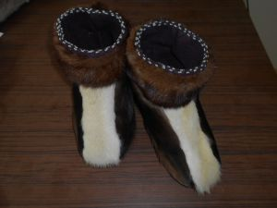
70 | Сумка мужская пояская. |  |  | Мастер: Крюкова Олеся Ефимовна  Тел 89527052842 | Сумка мужская пояская.  Материал: Ткань сукно, бисер, мех  Сумка предназначена для хранения и переноске разной мелочи на ремне  Размер: высота 13 см | 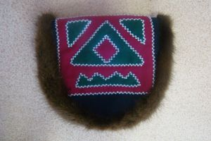
71 | Сумка меховая. |  |  | Мастер: Уколова Татьяна Семёновна  Тел. 89505246948 | Сумка меховая.  Материал: ровдуга, мех, бисер, сукно  Сумка предназначена для хранения и переноске разной мелочи  Размер: высота 17 см, длина 22см | 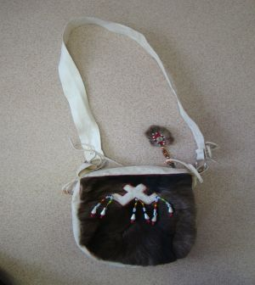
72 | Сумка женская из ровдуги |  |  | Мастер: Уколова Татьяна Семёновна  Тел. 89505246948 | Сумка из ровдуги,  Материал: ровдуга, мех  Сумка предназначена для хранения и переноске разной мелочи  Размер: высота 17 см, длина 22см | 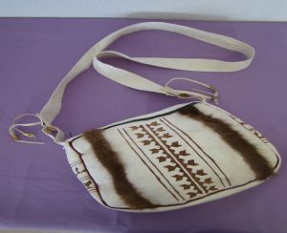
73 | Деревянные ложки на подставке |  |  | Мастер: Пельментиков Анатолий Егорович  Тел. 89519785925 | Деревянные ложки,  Материал: Дерево кедр  Размер: высота 20 см | 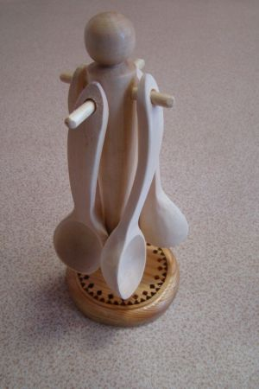
74 | Композиция «Медведь с бочкой» |  |  | Мастер: Пельментиков Анатолий Егорович  Тел. 89519785925 | Композиция «Медведь с бочкой»  Материал: Дерево кедр  Размер: высота 10 см | 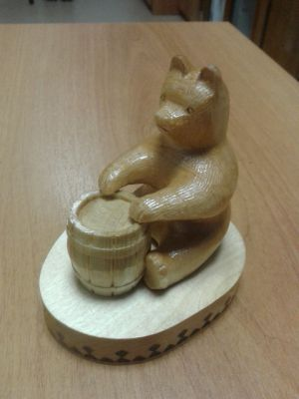
75 | Композиция «Рыбак» |  |  | Мастер: Пельментиков Анатолий Егорович  Тел. 89519785925 | Композиция «Рыбак»  Материал: Дерево кедр  Размер: высота 12 см | 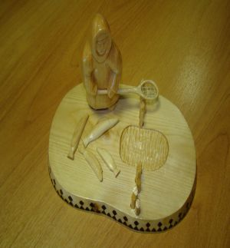
76 | Черпак деревянный. |  |  | Мастер: Нагаев Владимир Дмитриевич  Тел. 89527019360 | Черпак деревянный.  Материал: Дерево кедр  Размер: высота 8 см, длина 42 см | 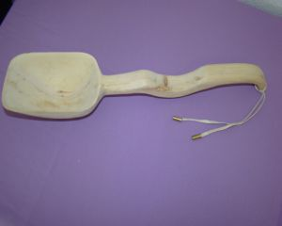
77 | Блюдо деревянное |  |  | Мастер: Нагаев Владимир Дмитриевич  Тел. 89527019360 | Блюдо деревянное.  Материал: Дерево кедр  Блюдо предназначена для хранения рыбы  Размер: высота 7 см, длина 41 см, ширина 30 | 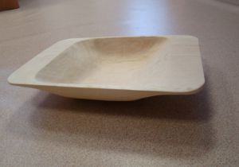
78 |  | Деревянная статуэтка «танцы в Чуме» | Мастер: Кельмин Денис Михайлович  Тел. 89505066067 |  | Деревянная статуэтка «танцы в Чуме»  Материал: Дерево кедр  Размер товара: длина 20 см. | 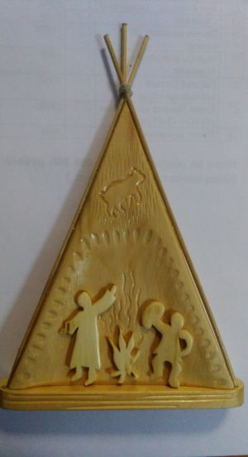
79 |  | Подвеска | Мастер: Брандаусова Тайна Сидоровна |  | Подвеска квадратная с орнаментом. Материал: Бисер. Нагрудное украшение. Размер высота 8 см. | 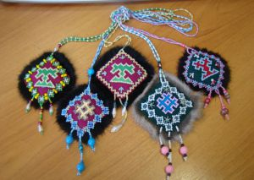
80 |  | Кукла | Мастер: Брандаусова Тайна Сидоровна |  | Куклы. Материал: Ткань сукно, ситец, бисер, мех. Традиционная сувенирная кукла Аганских ханты. Размер: высота7 см. | 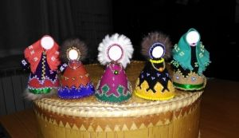
81 |  | Чехол для телефона. | Мастер – Казанжи Юлия Антоновна  Тел. 89505286238 |  | Чехол для телефона. Материал: Ткань сукно, бисер, бусы, искусственный мех  Размеры: ширина 10 см  Длина 15 см | 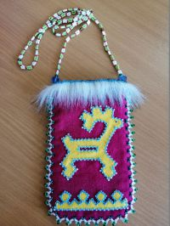
82 |  | Национальные тапочки, обшитые бисером | Мастер: Крюкова Олеся Ефимовна  Тел 89527052842 |  | Национальные тапочки, обшитые бисером.  Материал: ткань сукно, ситец, бисер, нитки  Размер 35 | 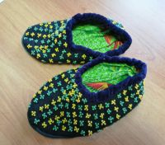
83 |  | Мужская зимняя малица, | Мастер: Уколова Татьяна Семёновна  Тел. 89505246948 |  | Мужская зимняя малица,  Материал: искусственный мех, ткань сукно, атласная тесьма, 52 размер | 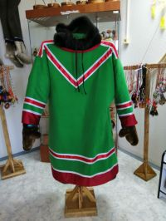
84 |  | Мужской кисет | Мастер: Брандаусова Тайна Сидоровна |  | Мужской кисет для хранения табака,  Материал: ткань сукно, бисер, нитки  Размеры: Высота 23 см  Ширина 12 см | 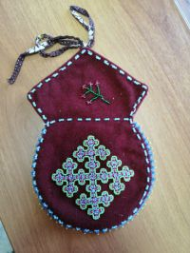
85 |  | Музыкальный инструмент «Бубен хантыйский» |  |  | Музыкальный инструмент «Бубен хантыйский»  Бубен хантыйский, настоящий шаманский. Изготовлен в исконных традициях на стойбище ханты. Кожа отличной выделки.  Материал: Дерево Кедр, ровдуга, Олений мех  Размеры: 40 см | 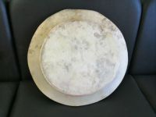
86 |  | Мордушка для ловли рыбы, | Мастер: Кельмин Денис Михайлович  Тел. 89505066067 |  | Мордушка для ловли рыбы,  Материал: дерево Кедр, ровдуга  Размеры: Высота 115 см  Длина 65 см | 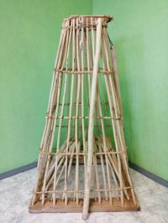
87 |  | Детская игра «Юла» | Мастер: Кельмин Денис Михайлович  Тел. 89505066067 |  | Детская игра «Юла»  Материал: дерево кедр  Размеры: высота 7 см | 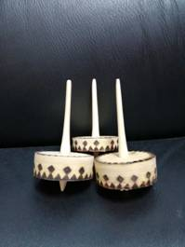
88 |  | Короб из кары пихты | Мастер: Крюкова Олеся Ефимовна  Тел 89527052842 |  | Короб из кары пихты  Материал: Кора пихты, ровдуга, прутья черемухи  Размеры: Высота 15 см, диаметр 12 см | 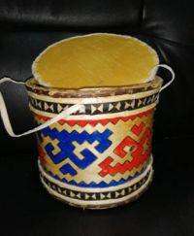
89 |  | Чехол для ножниц, | Мастер: Брандаусова Тайна Сидоровна |  | Чехол для ножниц,  Предназначена для хранения ножниц  Материал: Ткань сукно, бисер, мех норка  Размеры: Высота 23 см | 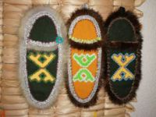
90 |  | Панно «Олень» | Мастер: Брандаусова Тайна Сидоровна |  | Панно «Олень»  Символ богатства, удачи, достатка  Материал: Олений мех, бусы, ткань  Размер: высота 15 см | 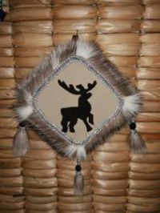
91 |  | Бисерный комплект на сак, | Мастер: Брандаусова Тайна Сидоровна |  | Бисерный комплект на сак,  Материал: Капроновая нитка, бисер  Размеры: 2 см х 69 см  7 см х 140 см | 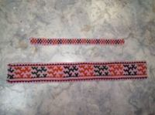
92 |  | Деревянная хлебница, | Мастер: Кельмин Денис Михайлович  Тел. 89505066067 |  | Деревянная хлебница,  Хлебница изготовленная из дерево - Сосна и фанеры, позволит надолго сохранить свежесть, мягкость, аромат хлеба и других хлебобулочных изделий.  Сталь не окисляется, не ржавеет и не вступает в реакцию с пищевыми продуктами, прочный и неприхотливый в уходе.  Хлебница снабжена удобной крышкой, ручкой и отверстиями для вентиляции продуктов. Эксклюзивный дизайн и функциональность хлебницы делают ее превосходным аксессуаром на вашей кухне. Высота 16 см, длина 41 см, ширина 30 см | 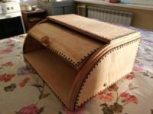
93 |  | Деревянная трехъярусная конфетница | Мастер: Кельмин Денис Михайлович  Тел. 89505066067 |  | Деревянная трехъярусная конфетница, выполнена из дерево – Кедр, сочетает в себя дизайн с максимальной функциональностью. Состоит и 3-х ярусов одинакового размера и предназначена для красивой сортировки конфет, фруктов и десертов. Она украсит сервировку вашего стола и подчеркнет прекрасный вкус хозяйки, а также станет отличным подарком, Высота 35 см, длина 27 см. | 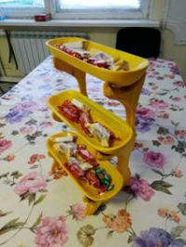
94 |  | Короб берестяной | Мастер: Крюкова Олеся Ефимовна  Тел 89527052842 |  | Короб берестяной,  Материал: Береста, корень кедра, прутья тальника  Размеры: высота 9 см, диаметр 8 см. | 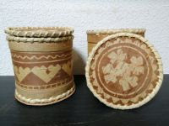
95 |  | Деревянный сундук, | Мастер: Кельмин Денис Михайлович  Тел. 89505066067  Мастер: Нагаев Владимир Дмитриевич  Тел. 89527019360 |  | Деревянный сундук,  Сундук резной орнаментированный с плоской откидной крышкой, углы крышки скругленные, короб прямоугольной формы  Материал: сосна.  Внутренние размеры: 80 х 60 х 50 см  Внешние размеры: 85 х 60 х 50 см | 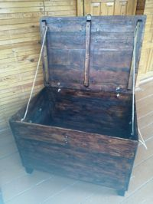
96 |  | Кукла в люльке | Мастер: Кельмин Денис Михайлович  Тел. 89505066067 Крюкова Олеся Ефимовна  Тел 89527052842 |  | Кукла в люльке,  Материал: люлька деревянная - дерево сосна  Кукла: Ткань сукно, ситец  Размер: Высота 8 см, длина 11 см, ширина 4 см  , | 